臺南市113學年度第一學期國民教育輔導團性平議題團到校諮詢服務記錄
服務分區 |  | 服務地點 | 善化區大同國小
服務日期 | 113年11月13日(週三)  13:30~16:00 | 與會對象/  參加人數  (勿刪) | 教師、實習教師 /(23)人  男(8)人 女(15)人
紀錄人 | 康韶真 | 輔導團領隊 | 戴淑娟校長
服務主題  暨宣導內容 | 一、國小召集校長（歡雅國小戴淑娟校長）  引言：說明活動流程  宣導：各項性平推動重點工作宣導。  二、團員分享（崇明國小趙心暐老師、歡雅國小康韶真老師）  1. 性平經驗覺察  (1)以影片與新聞報導帶入活動  (2)提供自身性平經驗引導老師們思考  2.生活中的性平  (1)以食衣住行介紹性平觀念  (2)性平PBL教案介紹  3.性平教材介紹
綜合座談 | 由召集校長（歡雅國小戴淑娟校長）主持綜合座談：  1.小組們討論熱烈，依據影片、紙本新聞內容進行發表。  2.講師提供的教學影片，方便教師們教學使用，感謝輔導團的用心。

簽到退表 | 附於頁末
簽到退表 | 簽到表 | 簽退表
活動照片 | 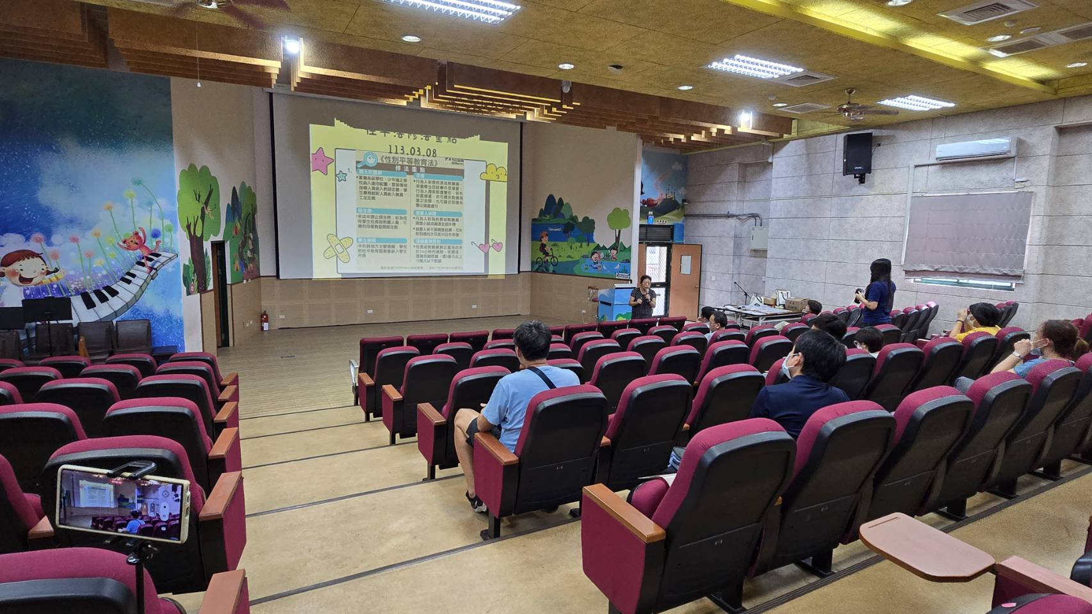 | 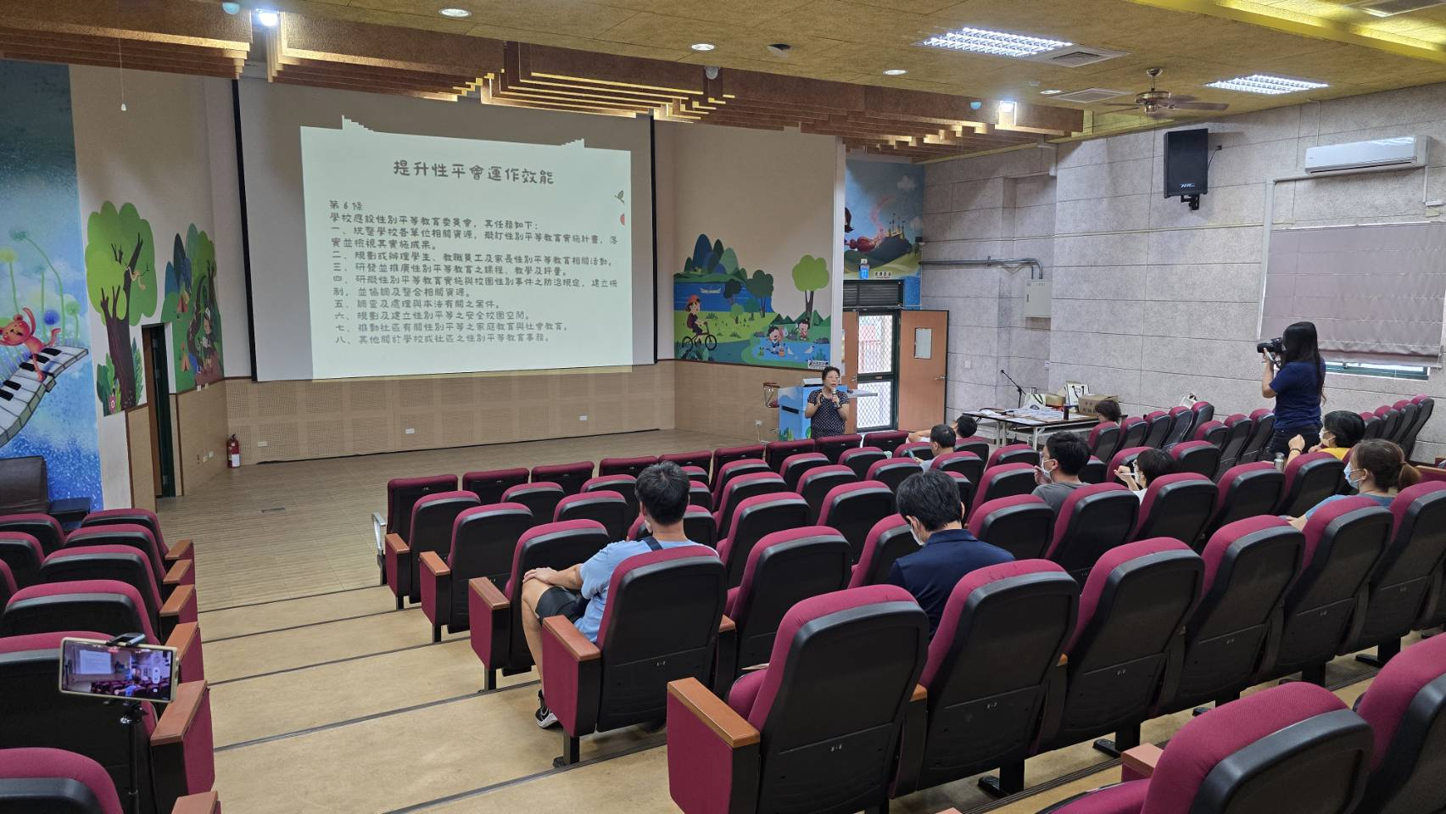
活動照片 | 校長進行性平團推動重點 | 校長進行性平團推動重點
活動照片 | 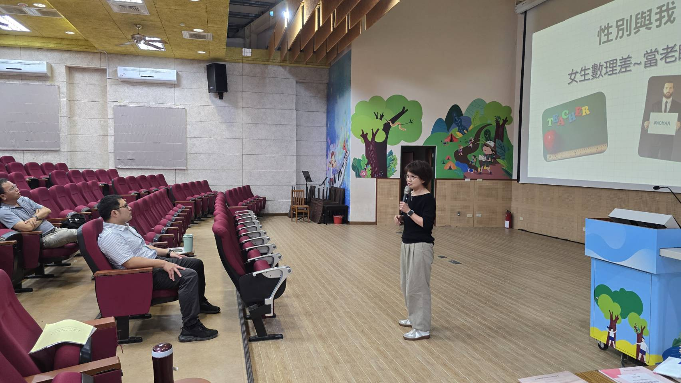 | 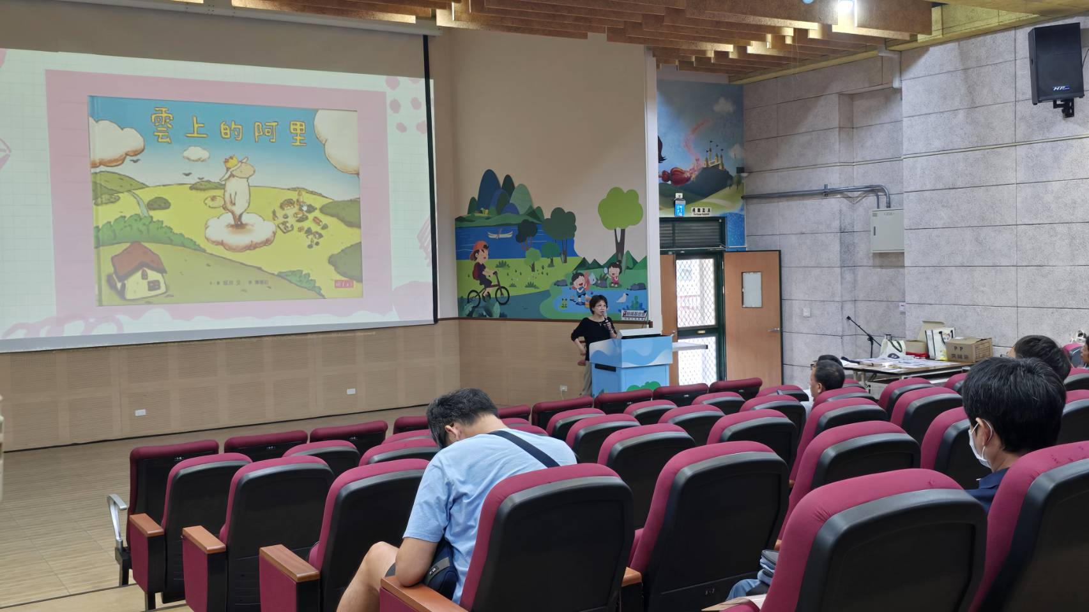
活動照片 | 團員分享性平經驗與介紹性平教材 | 團員分享性平經驗與介紹性平教材
備註

滿意度  調結結果 | 1基本資料  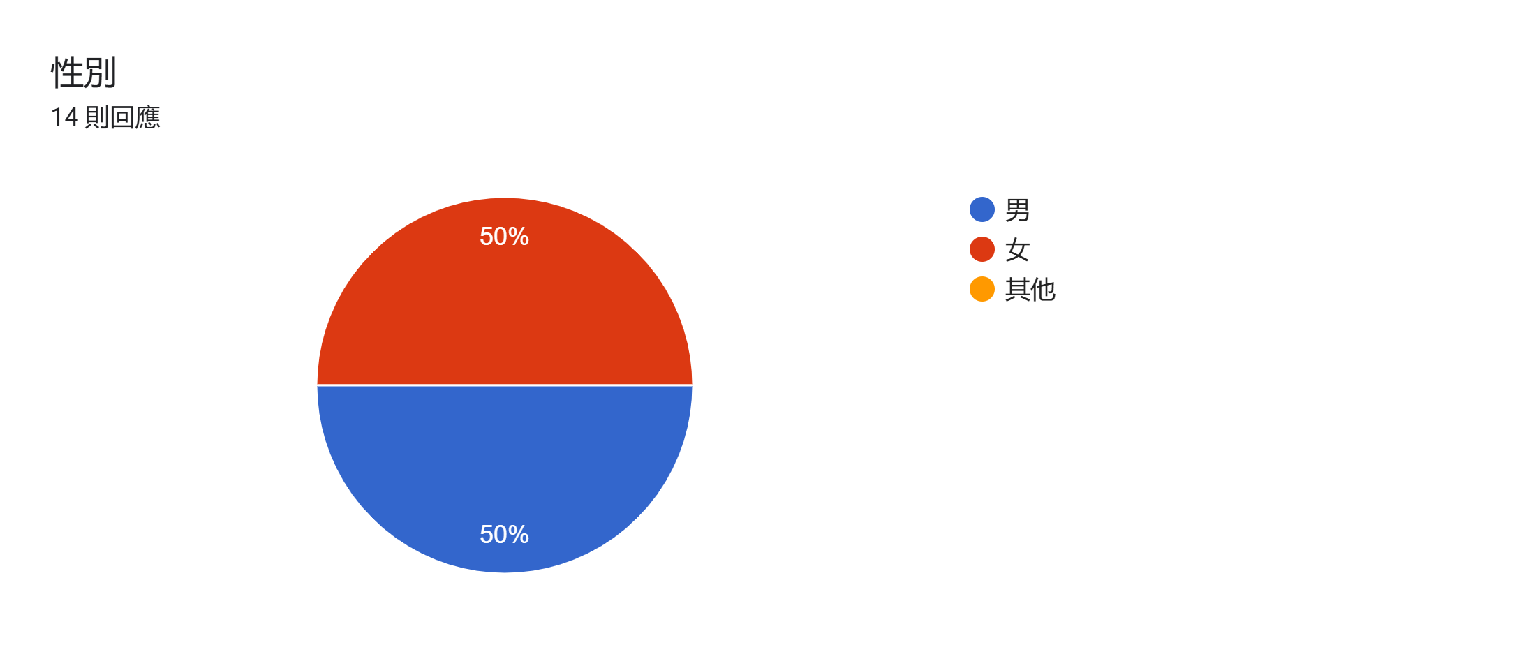  2職務別  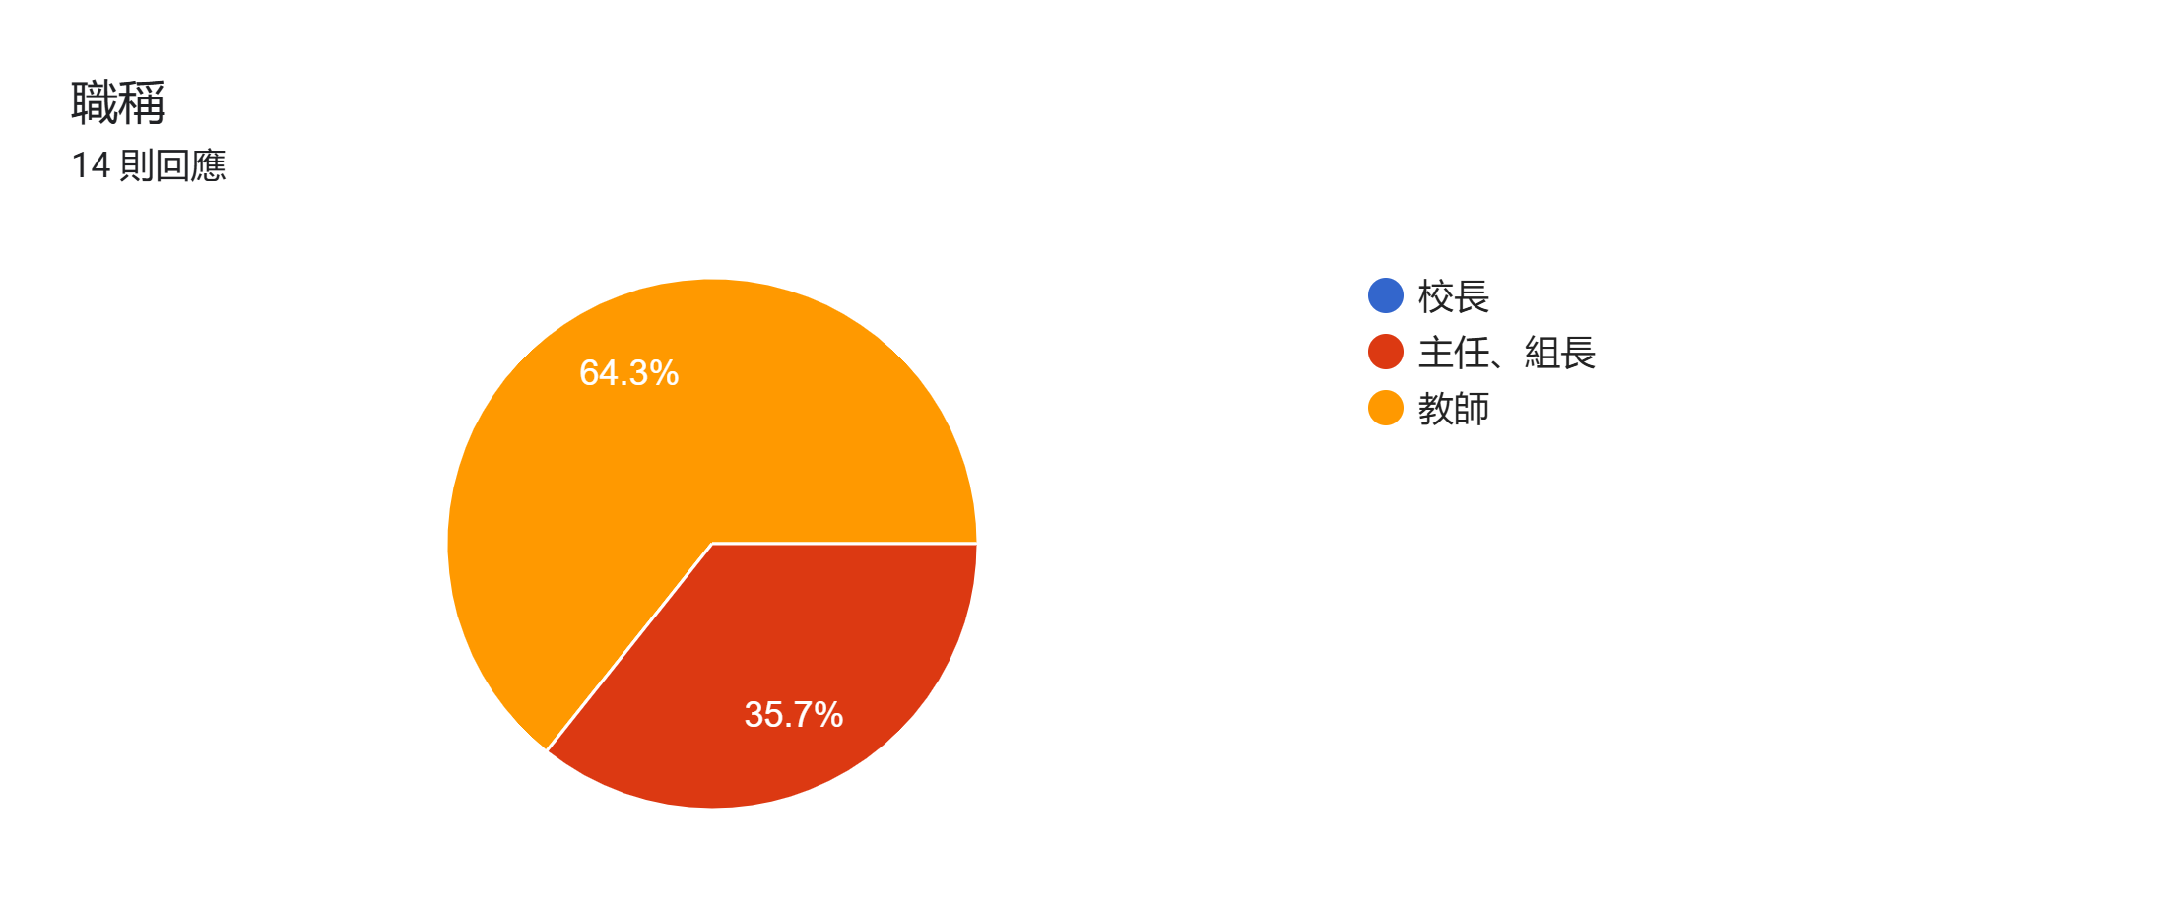  3.參加原因  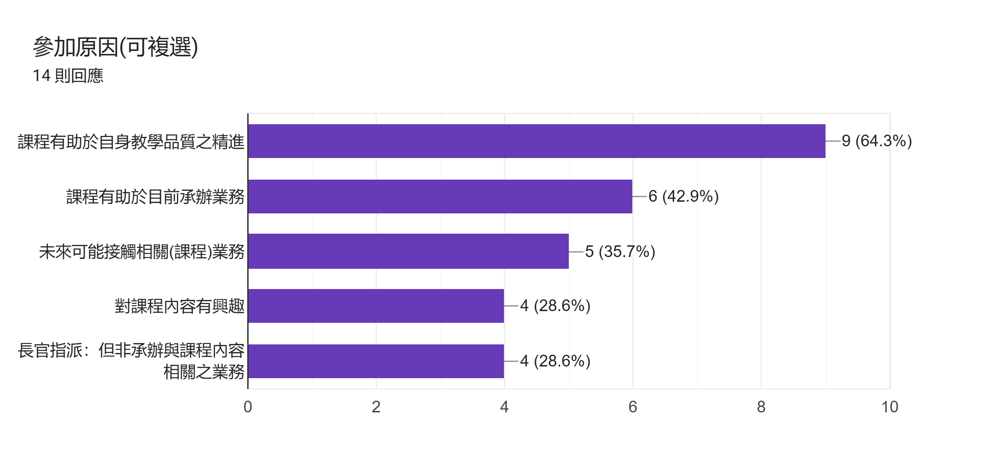  4.實際效應 、學習效果、行政服務 (單位%)  我對此次課程的主題及內容感到滿意  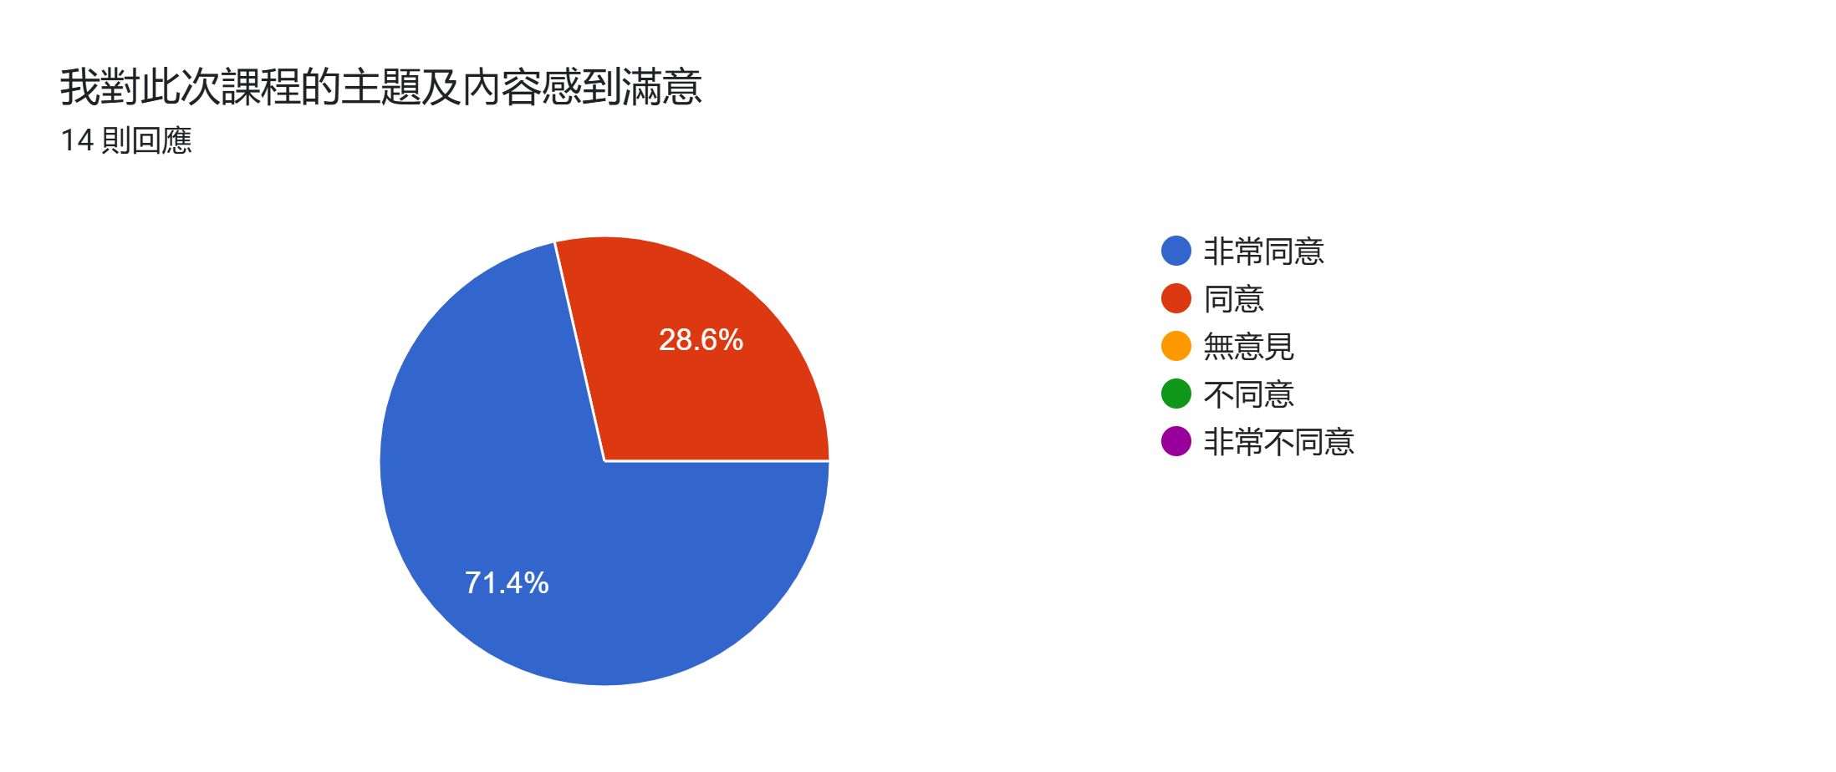  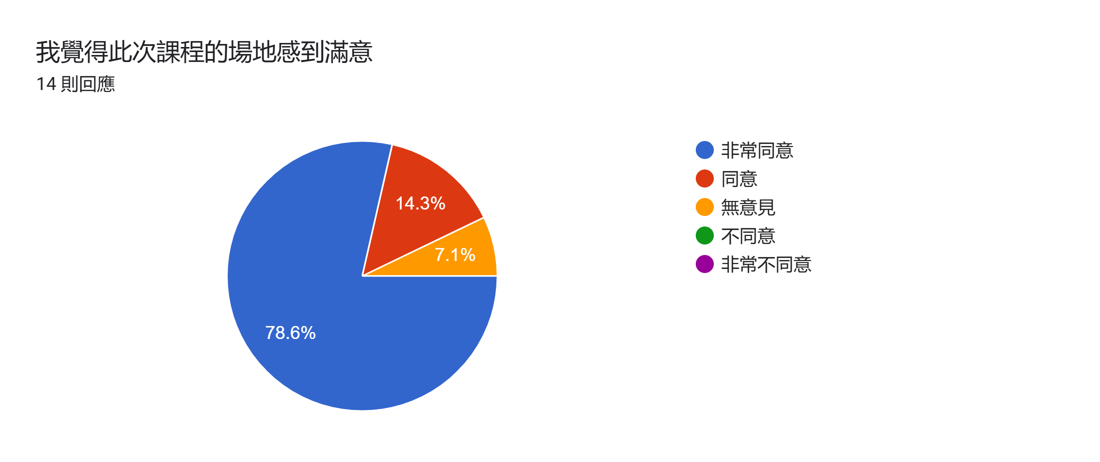  本次研習有助於個人教學專業提升  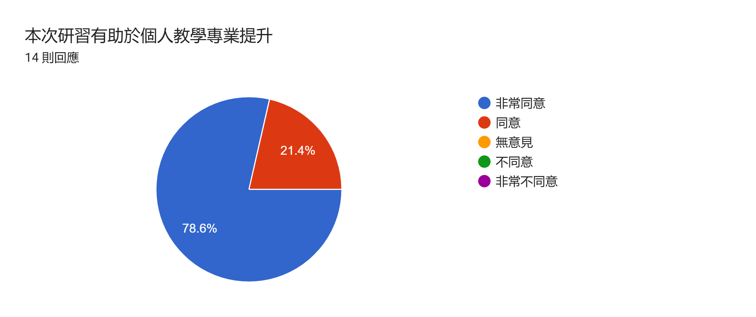  我會利用機會將研習所學實際運用於課堂  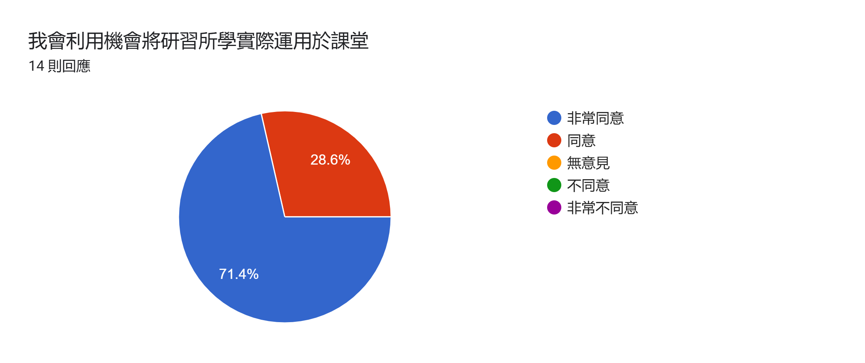  4.我認為參加此次研習最大的收穫？：  獲知許多資源  增進性平知能及資源連結  影片相關教材分享  對性平議題更深入瞭解  更懂得如何在課堂上教導學生  喚起對性平議題的重視和教學  認識更多性平資源  相關教學資源  5.建議事項（請具體陳述，俾利改善）：  